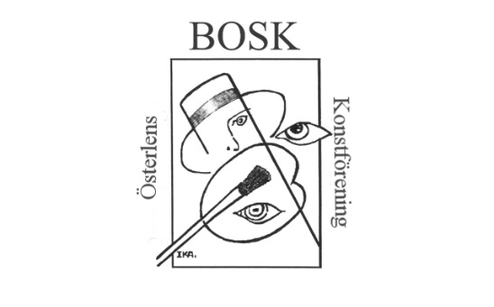
Kära KONSTVÄNNER och medlemmar i Österlens Konstförening BOSK,
Så har det äntligen blivit dags för höstens första spännande konstupplevelse.
Bodil Schrewelius kommer att föreläsa om Gerhard Nordström (1925-2019) som var en måleriets mästare och filosof, ständigt aktuell.Hela konstnärsskapet genomsyras av hans rättvisepatos. Varken den religiösa eller militära makten undgick hans pensel. Bodil som är kulturjournalist, kommer att berätta om sin mångåriga vänskap med Gerhard och hur den ledde fram till den film som också kommer att visas.Filmen som har titeln ” Med penseln som vapen”handlar om en enastående skånsk konstnärs tankar om religion,politik, naturen, livet,utmaningar och kunskap - en historisk resa under nära ett sekel.
När det gäller de grafiska verken jämförs Gerhard Nordström med Goya.
Tid: Tisdagen den 13 september 2022 kl 17.00 (OBS tiden).
Pris: 200:- för medlem och 250 för icke medlem.I priset ingår målitd och föredrag.
Plats:Hotell Svea, Simrishamn.Denna gång börjar vi med att träffas i hotellets matsal kl 17.00, där vi äter en god måltid.För den som vill köpa vin eller öl till maten rekommenderas att komma i god tid före kl 17.00. Efter måltiden, senast kl 18.00 går vi till Brantevikssalen, där vi serveras kaffe med liten kaka och får uppleva Bodil Schrewelius föredrag och film.
Anmälan: till vår ordförande Jonny Ahlgren, jonny@awva.se senast den 7 september.Antalet platser är begränsat till 100 personer. Först till kvarn gäller. Meddela oss om du har matallergi. Anmälan är bindande.Efter din anmälan får du en bekräftelse på ditt deltagande varefter betalning skall ske till vårt bg 468-0609 eller SWISH 123 208 46 97.
Välkomna till höstens första konst- och filmkväll!

Styrelsen

